实验六 查找和排序算法的实现
实验学时：2

实验类型：验证

【实验目的】
1．掌握插入排序在顺序存储结构上的实现。
2．掌握交换排序在顺序存储结构上的实现。
3．掌握选择排序在顺序存储结构上的实现。
4．掌握归并排序在顺序存储结构上的实现。
5．理解基数排序在链式存储结构上的实现。

【实验环境】
操作系统：Windows2000
编译软件：VC6.0

【实验重点及难点】
重点：插入、交换、排序、选择、归并在顺序存储结构上的实现。
难点：插入、交换、排序、选择、归并在顺序存储结构上的实现。

【实验内容】
1、插入排序在顺序存储结构上的实现。其中函数straightinsertsort的功能是实现直接插入排序，函数biinsertsort的功能是实现折半插入排序，函数shellsort的功能是实现希尔排序，库函数random的功能是产生一个随机整数且该随机数的取值范围在0到num-1，其中num是其形式参数。
#include "stdio.h"
#include “stdlib.h”
typedef int datatype;
#define m 10
struct record {int key;datatype others;};
void straightinsertsort(struct record r[ ],int n)
{
int i,j; struct record temp;
for(i=1;i<=n-1;i++)
{for(temp=r[i],j=i-1; j>=0; j--) if(temp.key<r[j].key) r[j+1]=r[j]; else break;r[j+1]=temp;}
}
void biinsertsort(struct record r[ ],int n)
{
int i,j,low,mid,high; struct record temp;
for(i=1;i<=n-1;i++)
{
low=0; high=i-1;
while(low<=high){mid=(low+high)/2;if(r[i].key>r[mid].key)low=mid+1; else high=mid-1;}
for(temp=r[i],j=i-1; j>=low; j--) r[j+1]=r[j];
r[low]=temp;
}
}
void shellsort(struct record r[ ], int n)
{
int i,j,h; struct record temp;
for(h=n/2;h>=1;h=h/2) for(j=h;j<=n-1;j++)
{
for(temp=r[j], i=j-h; i>=0; i=i-h) if (r[i].key>temp.key) r[i+h]=r[i];else break;
r[i+h]=temp;
}
}

main( )
{
struct record r[m]; int i;
for( i=0; i<=m-1; i++) r[i].key=random(100);
straightinsertsort(r,m);
for( i=0; i<=m-1; i++) printf(“%d\t”,r[i].key); printf(“\n”);
for( i=0; i<=m-1; i++) r[i].key=random(100);
biinsertsort(r,m);
for( i=0; i<=m-1; i++) printf(“%d\t”,r[i].key); printf(“\n”);
for( i=0; i<=m-1; i++) r[i].key=random(100);
shellsort(r,m);
for( i=0; i<=m-1; i++) printf(“%d\t”,r[i].key); printf(“\n”);
}
2、交换排序在顺序存储结构上的实现。其中函数bubblesort的功能是实现冒泡排序，函数betterbubblesort的功能是实现在冒泡排序的基础上提前结束排序，函数quickpass的功能是实现一趟快速排序，函数quicksort的功能是实现快速排序。
#include "stdio.h"
#include “stdlib.h”
typedef int datatype;
#define m 10
struct record {int key;datatype others;};
void bubblesort(struct record r[ ],int n)
{
int i,j; struct record temp;
for (i=0; i<=n-2; i++) for (j=0;j<=n-i-2;j++) if(r[j].key>r[j+1].key) {temp=r[j];r[j]=r[j+1];r[j+1]=temp;}
}
void betterbubblesort(struct record r[ ],int n)
{
int i,j,flag; struct record temp;
for (i=0; i<=n-2; i++)
{
for (flag=0,j=0;j<=n-i-2;j++) if(r[j].key>r[j+1].key) {temp=r[j];r[j]=r[j+1];r[j+1]=temp; flag=1;}
if (flag==0) break;
}
}
void quickpass(struct record r[], int s, int t, int &i)
{
int j=t; struct record x=r[s]; i=s;
while(i<j)
{
while (i<j && r[j].key>x.key) j=j-1; if (i<j) {r[i]=r[j];i=i+1;}
while (i<j && r[i].key<x.key) i=i+1; if (i<j) {r[j]=r[i];j=j-1;}
}
r[i]=x;
}

void quicksort(struct record r[ ], int s, int t)
{
int k;
if (s<t){quickpass(r,s,t,k); quicksort(r,s,k-1); quicksort(r,k+1,t); }
}
main( )
{
struct record r[m]; int i;
for( i=0; i<=m-1; i++) r[i].key=random(100);
bubblesort(r,m);
for( i=0; i<=m-1; i++) printf(“%d\t”,r[i].key); printf(“\n”);
for( i=0; i<=m-1; i++) r[i].key=random(100);
betterbubblesort(r,0,m-1);
for( i=0; i<=m-1; i++) printf(“%d\t”,r[i].key); printf(“\n”);
for( i=0; i<=m-1; i++) r[i].key=random(100);
quicksort(r,m);
for( i=0; i<=m-1; i++) printf(“%d\t”,r[i].key); printf(“\n”);
}
3、选择排序在顺序存储结构上的实现。其中函数simpleselectsort的功能是实现简单选择排序，函数createheap的功能是实现“筛选”建堆，函数heapsort的功能是实现堆排序。
#include "stdio.h"
#include “stdlib.h”
typedef int datatype;
#define m 10
struct record {int key;datatype others;};
void simpleselectsort(struct record r[],int n)
{
int i,j,k; struct record temp;
for(i=0;i<=n-2;i++)
{
for(k=i,j=i+1;j<=n-1;j++) if (r[j].key<r[k].key) k=j;
if(k!=i) {temp=r[i]; r[i]=r[k]; r[k]=temp;}
}
}
void createheap(struct record r[ ],int k,int n)
{
int i=k,j=2*i+1; struct record temp=r[i];
while (j<=n-1)
{
if (j<n-1 && r[j].key>r[j+1].key) j=j+1; /* 如果条件成立则调整到右子树 */
if (temp.key<=r[j].key)break; else{r[i]=r[j]; i=j; j=2*i+1;}
}
r[i]=temp;
}
void heapsort(struct record r[ ],int n)
{
int i; struct record temp;
for (i=n/2-1;i>=0;i--) createheap(r,i,n); /* 建初始堆 */
for (i=n-1;i>=1;i--)
{temp=r[0];r[0]=r[i];r[i]=temp; createheap(r,0,i);}
}
main( )
{
struct record r[m]; int i;
for( i=0; i<=m-1; i++) r[i].key=random(100);
simpleselectsort(r,m);
for( i=0; i<=m-1; i++) printf(“%d\t”,r[i].key); printf(“\n”);
for( i=0; i<=m-1; i++) r[i].key=random(100);
heapsort(r,m);
for( i=0; i<=m-1; i++) printf(“%d\t”,r[i].key); printf(“\n”);
}
4、归并排序在顺序存储结构上的实现。其中函数merge的功能是实现将两个有序的子文件合并成一个有序的子文件，函数mergesort的功能是实现归并排序。
#include "stdio.h"
#include “stdlib.h”
typedef int datatype;
#define m 10
struct record {int key;datatype others;};
void merge(struct record r[], int low,int mid,int high)
{
int i=low,j=mid+1,k=low; struct record temp[m];
while (i<=mid && j<=high)
{
if (r[i].key<=r[j].key){temp[k]=r[i]; i=i+1;}
else {temp[k]=r[j]; j=j+1;}
k=k+1;
}
while(i<=mid){temp[k]=r[i]; i=i+1;k=k+1;}
while(j<=high){temp[k]=r[j];j=j+1;k=k+1;}
for (i=low;i<=high;i++) r[i]=temp[i];
}
void mergesort(struct record r[ ], int s, int t)
{
if(s!=t){mergesort(r,s,(s+t)/2); mergesort(r,(s+t)/2+1,t); merge(r,s,(s+t)/2,t);}
}
main( )
{
int i; struct record r[m];
for( i=0; i<=m-1; i++) r[i].key=random(100);
mergesort(r,0,m-1);
for( i=0; i<=m-1; i++) printf(“%d\t”,r[i].key); printf(“\n”);
}
5、基数排序在链式存储结构上的实现。其中函数radix的功能是实现对长度为3的整数序列进行排序，函数createlklist是建立一个链式存储结构的待排序记录序列，库函数itoa的功能是将整型数据转化为字符型数据（第一个参数表示被转化的整型值，第二个参数存储经转化得到的字符串，第三个参数表示按何种进制进行转化，本算法中用10表示按十进制数进行转化）。
#include "stdio.h"
#include "stdlib.h"
#define n 11
typedef struct node{int data; struct node *next;} lklist;
void createlklist(lklist *&head)
{
int i,a[n]={312,290,180,653,358,432,865,264,451,526,239}; lklist *p,*q;
for(i=0,head=0; i<n; i++)
{
p=(lklist *)malloc(sizeof(lklist)); p->data=a[i]; p->next=0;
if(i==0) head=q=p; else {q->next=p; q=p;}
}
}
void radixsort(lklist *&head, int d)
{
struct node *p,*q,*h[10],*t[10]; int i,j,x; char string[20];
for(i=d-1; i>=0; i--)
{
for(j=0; j<=9; j++) h[j]=t[j]=0;
for(p=head; p!=0; p=p->next)
{
ltoa(p->data,string,10); x=string[i]-'0';
if(h[x]==0) h[x]=t[x]=p; else {t[x]->next=p; t[x]=p;}
}
for(j=0; h[j]==0; )j++; head=h[j]; q=t[j];
for(x=j+1; x<=9; x++) if(h[x]!=0) {q->next=h[x]; q=t[x];}
q->next=0;
}
}
main( )
{
lklist *head=0,*p;
createlklist(head);
radixsort(head,3);
for(p=head; p!=0; p=p->next) printf("%d\t",p->data);
}

排序和搜索程序三进阶
- 单个文件：SortSearch.cpp，见SortSearch文件夹（学习要求）
- 多个头文件和多个源文件，一个工程：见SortSearch1文件夹（工程要求）
- 两个工程：动态链接库和测试工程，见SortSearch2文件夹（工作要求）
我将第三进阶给出实验运行结果：
输出结果如下：
original: 65 32 49 10 8 72 27 42 18 58 91
sorted: 8 10 18 27 32 42 49 58 65 72 91

original: 10 9 8 7 6 5 4 3 2 1 0
sorted: 0 1 2 3 4 5 6 7 8 9 10

=== 合并排序：自上向下分治 ===
original: 65 32 49 10 8 72 27 42 18 58 91
sorted: 8 10 18 27 32 42 49 58 65 72 91

original: 10 9 8 7 6 5 4 3 2 1 0
sorted: 0 1 2 3 4 5 6 7 8 9 10

=== 桶/箱排序 ===
original: 65 32 49 10 8 72 27 42 18 58 91
sorted: 8 10 18 27 32 42 49 58 65 72 91

original: 10 9 8 7 6 5 4 3 2 1 0
sorted: 0 1 2 3 4 5 6 7 8 9 10

=== 基数排序 ===
original: 65 32 49 10 8 72 27 42 18 58 91
第 1 趟排序：10 91 32 72 42 65 27 8 18 58 49
第 2 趟排序：8 10 18 27 32 42 49 58 65 72 91
sorted: 8 10 18 27 32 42 49 58 65 72 91

original: 10 9 8 7 6 5 4 3 2 1 0
第 1 趟排序：10 0 1 2 3 4 5 6 7 8 9
第 2 趟排序：0 1 2 3 4 5 6 7 8 9 10
sorted: 0 1 2 3 4 5 6 7 8 9 10

=== 计数排序 ===
data: 65 32 49 10 18 72 27 42 18 58 91
data: 10 18 18 27 32 42 49 58 65 72 91
请按任意键继续. . .
try searching 55, index is -1

=== 分块查找 ===
data: 10 8 18 43 27 32 58 49 65 72 69
try searching 72, index is 9
try searching 55, index is -1

=== 开放地址法哈希/散列查找 ===
data: 65 32 49 10 18 72 27 42 18 58 91

创建长度为 17 的 hash table：
-1 18 18 -1 72 -1 91 58 42 -1 10 27 -1 -1 65 32 49
try searching 72, index at hash is table 4
try searching 55, index at hash is table -1

=== 拉链法哈希/散列查找 ===
data: 65 32 49 10 18 72 27 42 18 58 91

创建长度为 7 的 hash table：
0 : 49 -> 42 -> 91 -> null
1 : -1 -> null
2 : 65 -> 72 -> 58 -> null
3 : 10 -> null
4 : 32 -> 18 -> 18 -> null
5 : -1 -> null
6 : 27 -> null

try searching 72, index at hash table is 2
try searching 55, index at hash table is -1

=== 二叉查找树查找 ===
data: 65 32 49 10 8 72 27 42 18 58 91
Yeah! Found 72 in binary search tree.
Could not find 55 in binary search tree.
Insert 55 to binary search tree.
Yeah! Found 55 in binary search tree.
Remove 27 from binary search tree.
Could not find 27 in binary search tree.
请按任意键继续. . .
移除关键字 D
第 1 层， 1 node : K
第 2 层， 2 node : C J
第 2 层， 2 node : P X

从磁盘读取节点
在树中找不到关键字 D

移除关键字 K
第 1 层， 1 node : J
第 2 层， 1 node : C
第 2 层， 2 node : P X

从磁盘读取节点
在树中找不到关键字 K

移除关键字 P
第 1 层， 1 node : J
第 2 层， 1 node : C
第 2 层， 1 node : X

从磁盘读取节点
在树中找不到关键字 P

移除关键字 J
第 1 层， 2 node : C X

在树中找不到关键字 J

移除关键字 C
第 1 层， 1 node : X

在树中找不到关键字 C

移除关键字 X
树为空。

在树中找不到关键字 X
请按任意键继续. . .
第 5 层， 7(R)
第 4 层， 14(B)
第 5 层， 17(R)
第 3 层， 20(B)
第 4 层， 19(B)
第 4 层， 22(B)
第 5 层， 21(R)

删除节点 21
第 1 层， 6(B)
第 2 层， 3(B)
第 3 层， 2(B)
第 3 层， 4(B)
第 2 层， 18(R)
第 3 层， 12(B)
第 4 层， 11(B)
第 5 层， 7(R)
第 4 层， 14(B)
第 5 层， 17(R)
第 3 层， 20(B)
第 4 层， 19(B)
第 4 层， 22(B)
删除 2
删除 3
删除 4
删除 6
删除 7
删除 11
删除 18
删除 12
删除 14
删除 19
删除 17
删除 22
删除 20
请按任意键继续. . .

测试结束
请按任意键继续. . .
测试工程及源码给出main，双击SortSearch.exe可运行。以动态链接库的方式提供排序、搜索的功能，需要在源文件中的//...地方写代码。
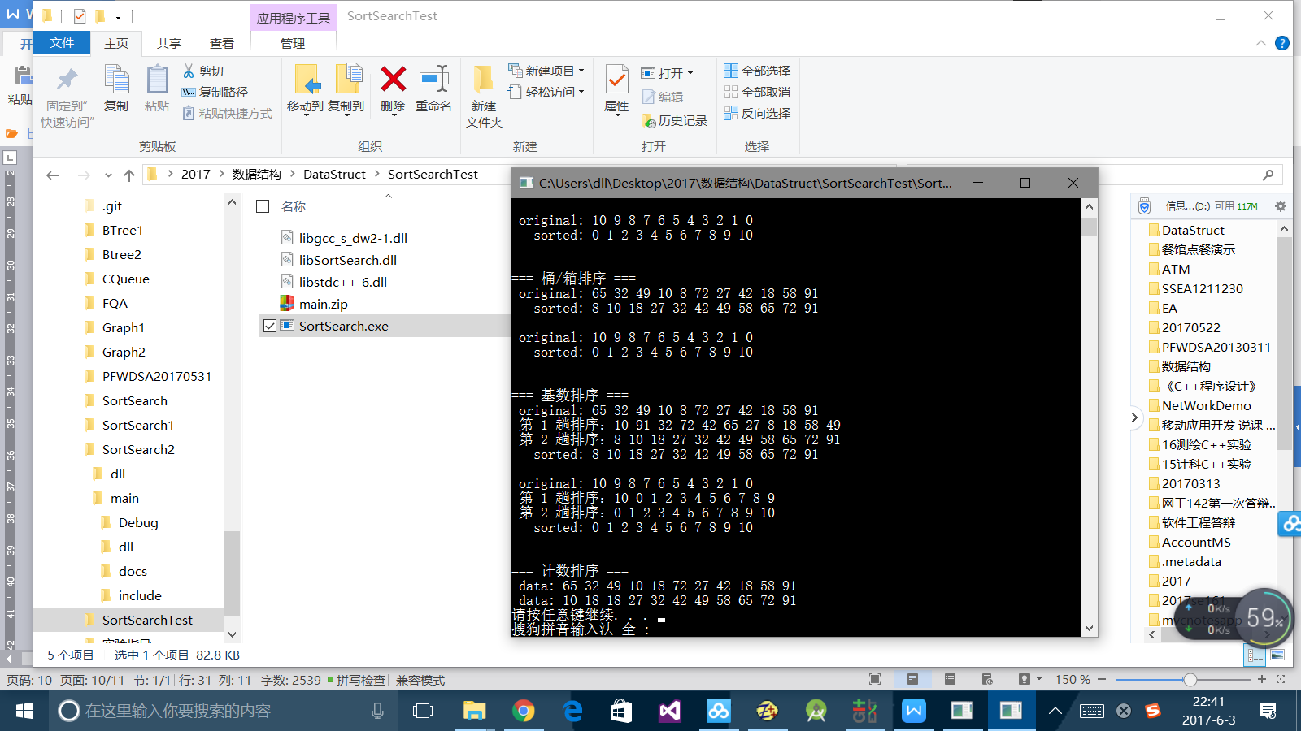

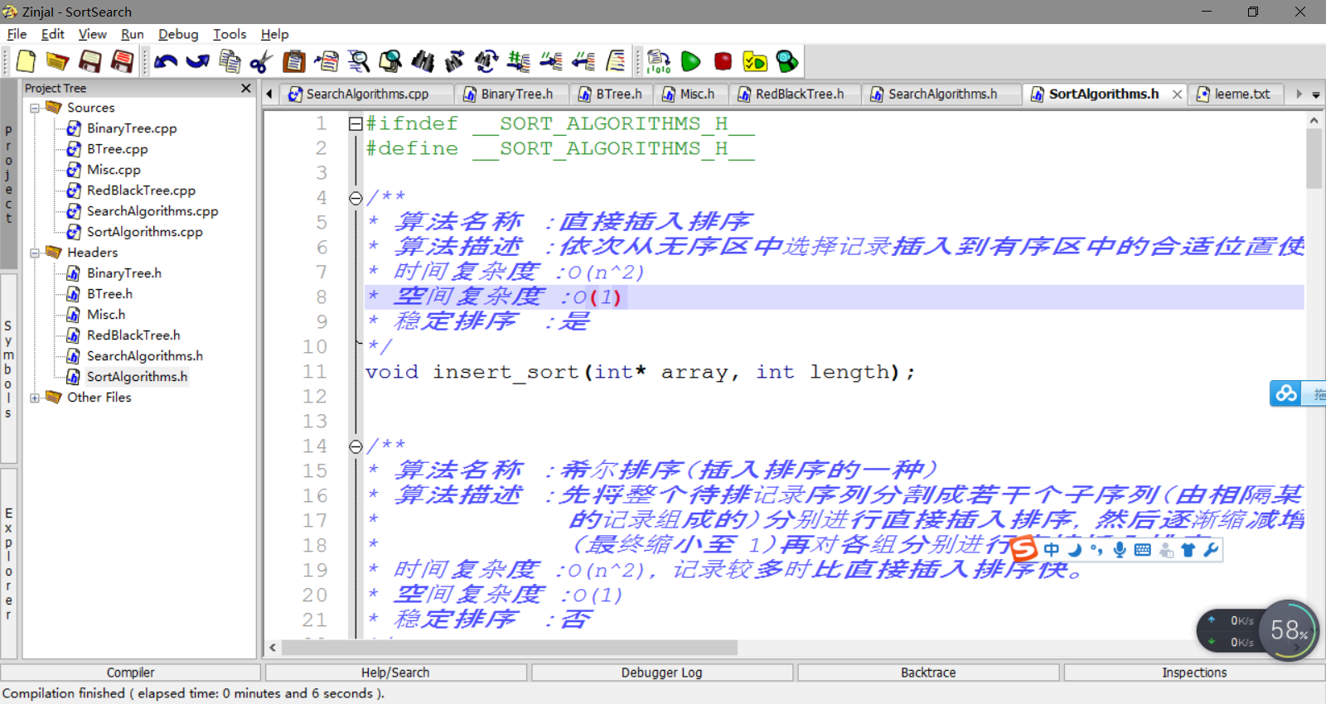
（动态链接库工程）
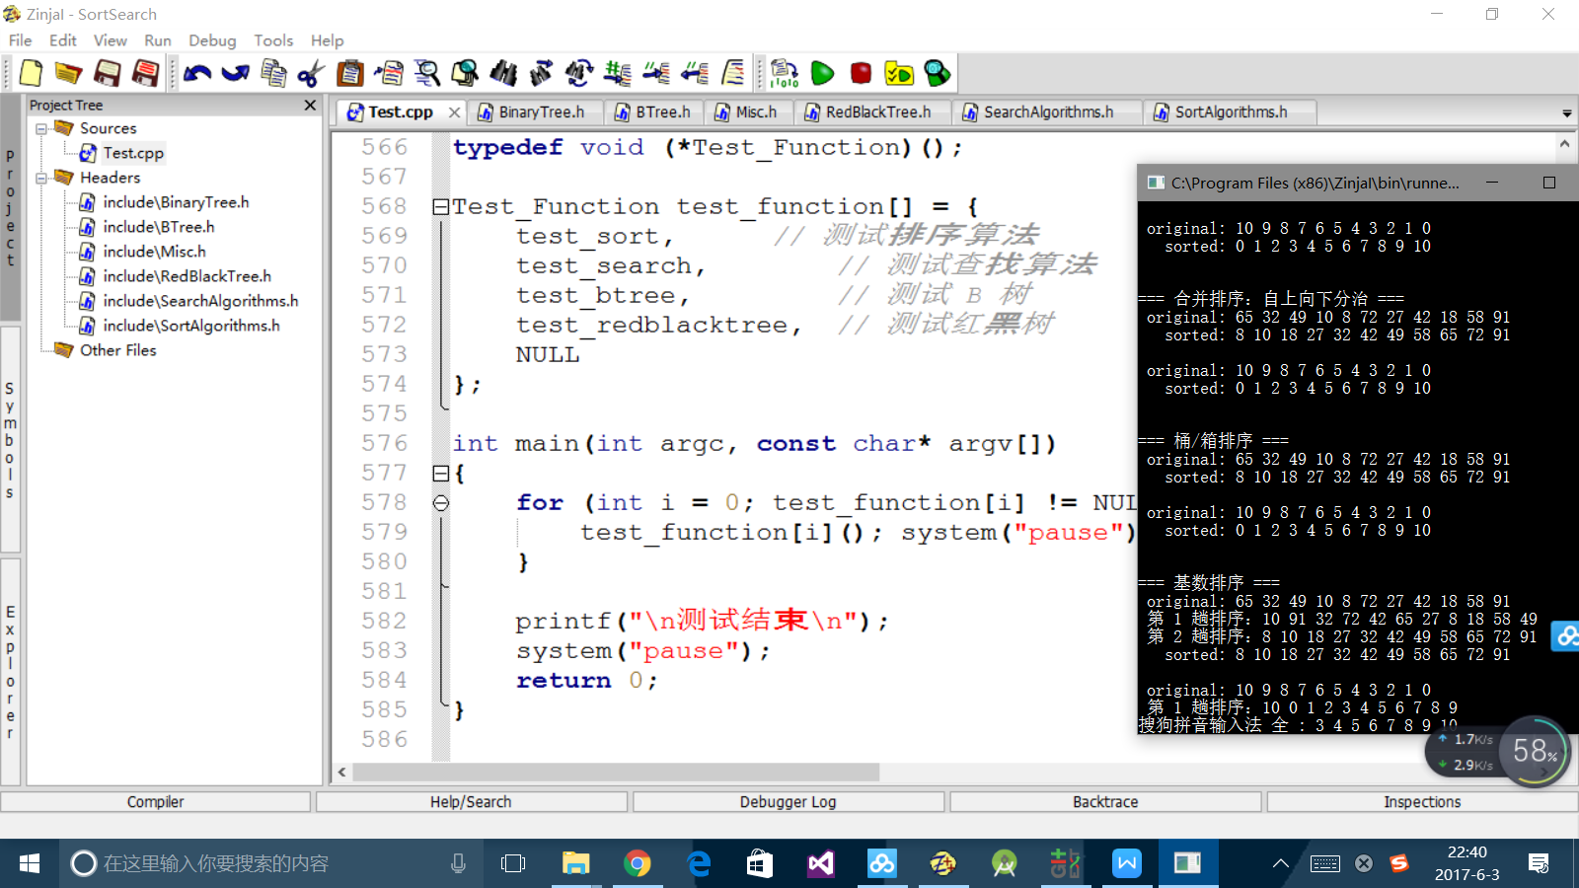
（测试工程）
实验内容：
请在动态库里的实现源码文件里的//...这里填写代码，包括排序、查找、树的相关算法。很经典的，也是网上的。请同学们不要去找答案，自己学懂才是硬道理，不要自欺欺人！有问题可以在实验课堂多交流。
//...

参考资料：
https://zh.wikipedia.org/wiki/%E6%8E%92%E5%BA%8F%E7%AE%97%E6%B3%95
https://zh.wikipedia.org/wiki/Category:%E6%8E%92%E5%BA%8F%E7%AE%97%E6%B3%95
https://zh.wikipedia.org/wiki/Category:%E6%90%9C%E5%B0%8B%E6%BC%94%E7%AE%97%E6%B3%95
http://www.cnblogs.com/kkun/archive/2011/11/23/2260312.html

